**Введение**

Интернет-магазин для продажи книг «IBOOK» является программным продуктом, разработанным для покупки и продажи различных книг. Проект предоставляет собой сайт, который позволяет ознакомиться с каталогом товаров, заказать их, отложить в корзину или в избранное, озгнакомиться с авторами.

Задачей проекта является создание интернет-ресурса, который позволит пользователям осуществить поиск и покупку необходимых книг. Основной целью является создание интернет-магазина для продажи книг.

Интернет-магазины стали неотъемлемой частью современного бизнеса, и продажа художествественной литературы не исключение. Поэтому данный продукт будет ценной находкой для тех, кто любит читать.

В пояснительной записке проекта представлены следующие разделы.

Раздел «Анализ задачи» содержит описание постановки задачи, включая исследование предметной области, определение организационно-экономической сущности задачи и существующих методов решения.

В разделе «Инструменты разработки» описана среда разработки, используемая для создания интернет-ресурса «IBOOK», а также указаны минимальные и оптимальные требования к аппаратным характеристикам.

Раздел «Проектирование задачи» содержит описание основных аспектов разработки программного продукта, включая организацию данных, пользовательский интерфейс, алгоритмы обработки информации и разработку системы справочной информации.

В разделе «Реализация» описываются элементы и объекты, используемые при реализации программного продукта, а также функции пользователя и их структура.

Раздел «Тестирование» описывает процесс тестирования программного продукта, включая функциональное тестирование каждого компонента, моделирование возможных действий пользователя и проверку корректности работы программы.

«Заключение» содержит краткую формулировку задачи, основные результаты работы, использованные методы и средства, а также степень автоматизации процессов на различных этапах разработки.

В списке используемых источников приведен список используемых при разработке источников.

В приложениях к пояснительной записке будут представлены диаграммы.

1. **Анализ задачи**
   1. **Постановка задачи**

**1.1.1 Организационно-экономическая сущность задачи**

Наименование задачи: информационный ресурс по продаже книг «IBOOK»;

Цель разработки:продажа художественной литературы, создание сайта с максимально удобным и понятным интерфейсом, используя наработки с других сайтов, с добавлением новых функций.

Назначение: данный программный продукт разрабатывается для людей любого возраста, желающих приобрести книги.

Периодичность использования:1 раз в неделю.

Источники и способы получения данных: справочная служба, сети книжных магазинов города/страны.

Обзор существующих аналогичных ПП: рассмотрим сайт oz.by. На данном сайте есть удобный просмотр каталога товаров. Все эти основные функции будут присутствовать в новом ПП, но также будут добавлены новые: просмотр популярного и нового ассортимента. Существующие сайты содержат лишнюю информацию, такую как реклама. В новом сайте этого не будет.

**1.1.2 Функциональные требования**

Функциональные требования:

К поставленной задаче была заявлены следующие функциональные требования, который может выполнять гость:

− Регистрация;

− Авторизация;

− Просмотр страниц сайта.

Функциональные требования зарегистрированного пользователя:

− Просмотр товаров;

− Поиск товара;

− Покупка товаров;

– Работа в личном кабинете;

– Работа с корзиной;

− Вход/Выход в личный кабинет;

− Работа с избранным;

Функциональные требования администратора:

– Настройка контента сайта (добавление\удаление\редактирование контента сайта;

− Работа в базе данных;

− Ответы на вопросы по email.

**1.1.3** **Описание входной, выходной и условно-постоянной информации**

Описание исходной (входной) информации: Исходной информацией являются название, цена, описание, характеристика, фото товара. Пользователями исходной информации выступают зарегистрированные пользователи сайта.

Описание результатной (выходной) информации: Информационный ресурс формирует каталог товаров, список уроков, создаёт личный кабинет. Информация обновляется по мере поступления новых товаров.

Описание используемой условно-постоянной информации: используется условно-постоянная информация в виде классификаторов (тип, категория) и таблиц с данными о товаре, представленных в airtable.

**1.1.4 Нефункциональные требования**

Требования к применению: помогает быстро купить и узнать о требующихся товарах.

Требования к производительности:быстрое время загрузки страниц (не более 3-4 секунд, высокая скорость обработки запросов, масштабируемость.

Требования к реализации: для реализации статических страниц и шаблонов должен использоваться конструктор сайтов Tilda.

Требования к надежности:система может быть недоступна не более чем 24 часа в год. У администратора сайта должна быть возможность выгрузить и загрузить копию сайта.

Требования к интерфейсу: при разработке приложения должны быть использованы преимущественного светлые оттенки. Основные разделы приложения должны быть доступны с первой страницы. Грамотный пользовательский интерфейс.

* 1. **Диаграмма вариантов использования**

Диаграмма вариантов использования представляет собой графическое изображение взаимодействия между актерами (пользователями) и системой «IBOOK». Эта диаграмма служит для иллюстрации различных сценариев использования программного продукта, выявления основных функциональных возможностей и понимания того, как система взаимодействует с внешними сущностями.

Данная диаграмма направлена на визуализацию ключевых вариантов взаимодействия пользователей с сайтом «IBOOK». Она помогает идентифицировать функциональные возможности системы, определить потребности пользователей и обеспечить более четкое понимание работы приложения на уровне использования.

Обычно при проектировании разработчики изображают систему графически, поскольку человеку легко разобраться в таком представлении. Именно поэтому вместо написания громоздких текстов про каждую возможность будущей программы разработчики строят различные диаграммы для описания своих систем. Это помогает им не забывать, что нужно реализовать в программе, и быстро вводить в курс дела своих коллег.

На диаграмме вариантов использования изображаются:

* актёры — группы лиц или систем, взаимодействующих с нашей системой;
* варианты использования (прецеденты) — сервисы, которые наша система

предоставляет актёрам;

* комментарии;
* отношения между элементами диаграммы.

С диаграммой вариантов использования для web-ресурса «IBOOK» можно

ознакомиться в Приложении А.

**1.3 Модель данных**

Модель данных — это абстрактное, самодостаточное, логическое определение объектов, операторов и прочих элементов, в совокупности составляющих абстрактную машину доступа к данным, с которой взаимодействует пользователь. Эти объекты позволяют моделировать структуру данных, а операторы — поведение данных.

Модели данных служат для проектирования структуры постоянных хранилищ данных, используемых системой. Профайл на языке UML для проектирования базы данных предоставляет разработчикам базы данных набор элементов моделирования, позволяющих разрабатывать подробный макет таблиц в базе данных и моделировать макет физической памяти базы данных. Профайл базы данных на языке UML также предоставляет конструкции для моделирования целостности по ссылкам (ограничений и триггеров), а также хранимых процедур, предназначенных для управления доступом к базе данных.

Модели данных могут создаваться на уровне предприятия, отдела или отдельного приложения. Модели данных на уровне предприятия или отдела могут использоваться для предоставления стандартных определений для ключевых бизнес-сущностей (таких как клиент и сотрудник), которые будут применяться всеми приложениями всего бизнес-процесса или его части. С помощью этих типов Моделей данных можно также определить, какая система предприятия будет "владельцем" данных для конкретной бизнес-сущности и какие другие системы будут пользователями (подписчиками) данных.

С моделью данных созданную для программного продукта «IBOOK» можно ознакомиться в Приложение Б.

**1.4 Функциональный блок**

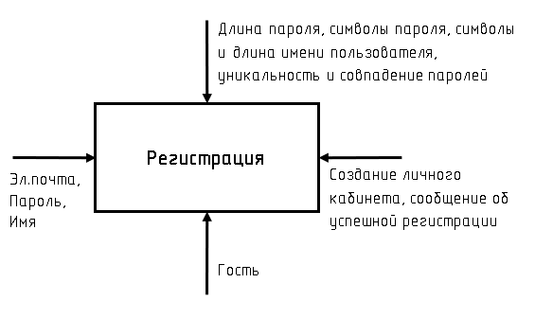

Рисунок 1 - Функциональный блок

**1.5 Функциональная модель**

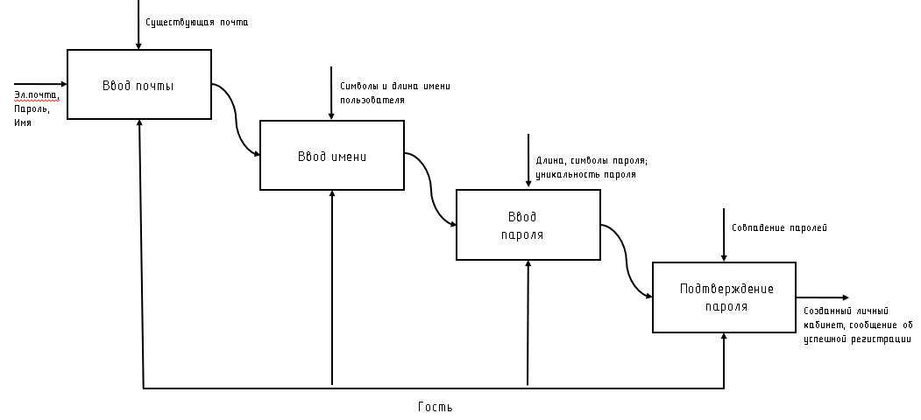

Рисунок 2 - Функциональная модель

**1.6 Диаграмма деятельности**

Диаграммы деятельности используются при моделировании бизнес-процессов, технологических процессов, последовательных и параллельных вычислений.

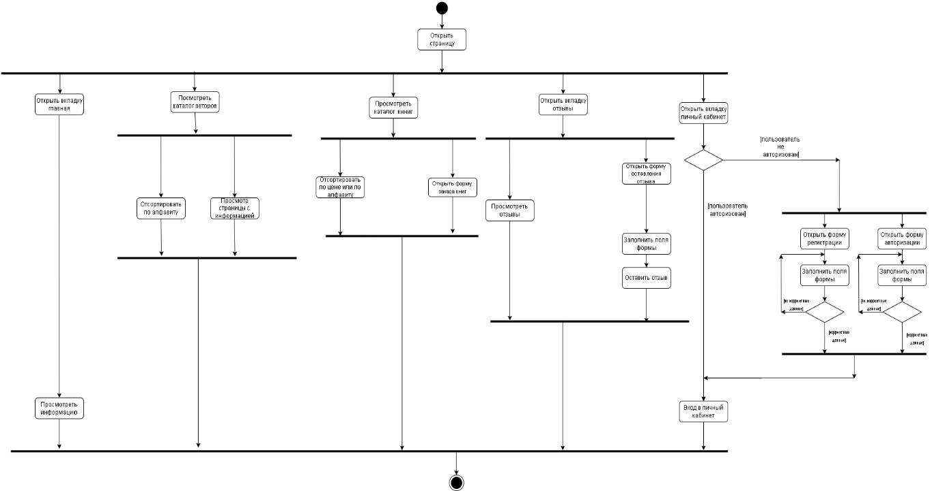

Рисунок 3 - Диаграмма деятельности

**1.7 Диаграмма объектов**

Диаграмма объектов используется для документирования структур данных и создания статических снимков состояний объектов принимая во внимание реальные экземпляры или прототипы.

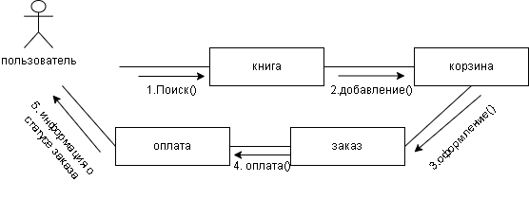

Рисунок 4 - Диаграмма объектов

**2 Проектирование**

**2.1 Стратегия разработки и модель жизненного цикла**

Таблица 1 – Выбор модели жизненного цикла на основе характеристик требований

|  |  |  |  |  |  |  |  |
| --- | --- | --- | --- | --- | --- | --- | --- |
| № критерия | Критерии категории требований | Каскадная | V-образная | RAD | Инкрементная | Быстрого прототипирования | Эволюционная |
| 1. | Являются ли требования к проекту легко определимыми и реализуемыми? | **Да** | **Да** | **Да** | Нет | Нет | Нет |
| 2. | Могут ли требования быть сформулированы в начале ЖЦ? | **Да** | **Да** | **Да** | **Да** | Нет | Нет |
| 3. | Часто ли будут изменяться требования на протяжении ЖЦ? | **Нет** | **Нет** | **Нет** | **Нет** | Да | Да |
| 4. | Нужно ли демонстрировать требования с целью их определения? | Нет | Нет | **Да** | Нет | **Да** | **Да** |
| 5. | Требуется ли проверка концепции программного средства или системы? | **Нет** | **Нет** | Да | **Нет** | Да | Да |
| 6. | Будут ли требования изменяться или уточняться с ростом сложности системы (программного средства) в ЖЦ? | Нет | Нет | Нет | **Да** | **Да** | **Да** |
| 7. | Нужно ли реализовать основные требования на ранних этапах разработки? | Нет | Нет | **Да** | **Да** | **Да** | **Да** |

**Вычисления:** 4 за каскадную, 4 за V- образную, 5 за RAD, 5 за инкрементную, 3 за быстрого прототипирования и 3 за эволюционную.

**Итог:** на основе результатов заполнения табл. 3 подходящей является RAD модель и инкрементная модель.

Таблица 2– Выбор модели жизненного цикла на основе характеристик команды разработчиков

|  |  |  |  |  |  |  |  |
| --- | --- | --- | --- | --- | --- | --- | --- |
| № критерия | Критерии категории команды разработчиков  проекта | Каскадная | V-образная | RAD | Инкрементная | Быстрого прототипирования | Эволюционная |
| 1. | Являются ли проблемы предметной области проекта новыми для большинства разработчиков? | **Нет** | **Нет** | **Нет** | **Нет** | Да | Да |
| 2. | Являются ли инструментальные средства, используемые в проекте, новыми для большинства разработчиков? | Да | Да | **Нет** | **Нет** | **Нет** | Да |
| 3. | Изменяются ли роли участников проекта на протяжении ЖЦ? | **Нет** | **Нет** | **Нет** | Да | Да | Да |
| 4. | Является ли структура процесса разработки более значимой для разработчиков, чем гибкость? | **Да** | **Да** | Нет | **Да** | Нет | Нет |
| 5. | Важна ли легкость распределения человеческих ресурсов проекта? | **Да** | **Да** | **Да** | **Да** | Нет | Нет |
| 6. | Приемлет ли команда разработчиков оценки, проверки, стадии разработки? | **Да** | **Да** | Нет | **Да** | **Да** | **Да** |

**Вычисления:** 5 за каскадную, 5 за V-образную, 4 за RAD, 5 за инкрементную, 2 за быстрого прототипирования и 3 за эволюционную.

**Итог:** на основе результатов заполнения табл. 4 подходящими являются каскадная, V-образная и инкрементная модели.

Таблица 3 **–** Выбор модели жизненного цикла на основе характеристик коллектива пользователей

|  |  |  |  |  |  |  |  |
| --- | --- | --- | --- | --- | --- | --- | --- |
| № критерия | Критерии категории коллектива пользователей | Каскадная | V-образная | RAD | Инкрементная | Быстрого прототипирования | Эволюционная |
| 1. | Будет ли присутствие пользователей ограничено в ЖЦ разработки? | Да | Да | **Нет** | Да | **Нет** | Да |
| 2. | Будут ли пользователи оценивать текущее состояние программного продукта (системы) в процессе разработки? | Нет | Нет | Нет | **Да** | **Да** | **Да** |
| 3. | Будут ли пользователи вовлечены во все фазы ЖЦ разработки? | Нет | Нет | **Да** | Нет | **Да** | Нет |
| 4. | Будет ли заказчик отслеживать ход выполнения проекта? | Нет | Нет | Нет | Нет | **Да** | **Да** |

**Вычисления:** 0 за каскадную, 0 за V-образную, 2 за RAD, 1 за инкрементную, 4 за быстрого прототипирования и 2 за эволюционную.

**Итог:** на основе результатов заполнения табл. 5 подходящей является модель быстрого проектирования.

Таблица 4 **–** Выбор модели жизненного цикла на основе характеристик типа проектов и рисков

| № критерия | Критерии категории типов проекта и рисков | Каскадная | V-образная | RAD | Инкрементная | Быстрого прототипирования | Эволюционная |
| --- | --- | --- | --- | --- | --- | --- | --- |
| 1. | Разрабатывается ли в проекте продукт нового для организации направления? | Нет | Нет | Нет | **Да** | **Да** | **Да** |
| 2. | Будет ли проект являться расширением существующей системы? | Да | Да | Да | Да | **Нет** | **Нет** |
| 3. | Будет ли проект крупно- или среднемасштабным? | **Нет** | **Нет** | **Нет** | Да | Да | Да |
| 4. | Ожидается ли длительная эксплуатация продукта? | **Да** | **Да** | Нет | **Да** | Нет | **Да** |
| 5. | Необходим ли высокий уровень надежности продукта проекта? | Нет | **Да** | Нет | **Да** | Нет | **Да** |
| 6. | Предполагается ли эволюция продукта проекта в течение ЖЦ? | Нет | Нет | Нет | **Да** | **Да** | **Да** |
| 7. | Велика ли вероятность изменения системы (продукта) на этапе сопровождения? | Нет | Нет | Нет | **Да** | **Да** | **Да** |
| 8. | Является ли график сжатым? | Нет | Нет | **Да** | **Да** | **Да** | **Да** |
| 9. | Предполагается ли повторное использование компонентов? | Нет | Нет | **Да** | **Да** | **Да** | **Да** |
| 10. | Являются ли достаточными ресурсы (время, деньги, инструменты, персонал)? | **Нет** | **Нет** | **Нет** | **Нет** | Да | Да |

**Вычисления:** 5 за каскадную, 6 за V-образную, 6 за RAD, 8 за инкрементную, 4 за быстрого прототипирования и 6 за эволюционную.

**Итог:** на основе результатов заполнения табл. 6 подходящей является инкрементная модель.

**Общий итог:** в итоге заполнения таблиц – наиболее подходящей является инкрементная модель.

**2.2 Инструменты разработки**

Для разработки данного проекта будет выбран конструктор сайтов Tilda, который является наиболее актуальной средой для создания приложений данного типа.

Разработка будет производится на таких языках программирования, как:

* HTML (HyperText Markup Language) – для создания разметки сайта;
* CSS (Cascading Style Sheets) – формальный язык описания внешнего вида документа, написанного с использованием языка разметки;

Иные инструменты, используемые при разработке и написании сопутствующей документации:

* WEB-ресурс DRAW.IO – будет использоваться для создания графической части и разработки UML-диаграмм;
* Microsoft Office Word – для написания документации к программному продукту;
* Airtable – для создания базы данных сайта;
* Collabza – для создания интеграций (связывают данные из таблицы Airtable с блоком в Tilda;
* Figma – для разработки UX/UI интерфейса.

Разработка проекта будет происходить на компьютере со следующими параметрами:

* AMD Ryzen 5 5625U with Radeon Graphics 2.30 GHz;
* объем оперативной памяти 8.00 GB;
* объем места на SSD 500 GB;
* ОС Windows 11 Home.

**2.3 Разработка UML-диаграмм**

В первом разделе «1.1 Постановка задачи» были описаны функциональные требования к проекту. На их основе построена диаграмма последовательности.

Диаграмма последовательности – это диаграмма, предназначенная для моделирования взаимодействия объектов системы во времени, а также обмена сообщениями между ними.

Графические диаграммы последовательности имеют два представления. Одно – слева направо – в виде вертикальных линий, которые соответствуют линии жизни отдельного участка взаимодействия. Второе – вертикальная временная ось, направленная сверху вниз.

На диаграмме последовательности изображен ключевой процесс авторизации. Этот процесс является неотъемлемой частью функциональности приложения, обеспечивая возможность доступа ко всем страницам сайта.

Основные этапы процесса включают в себя ввод логина и пароля для входа.

Диаграмма последовательности представлена в Приложении В.

Диаграмма классов представляет собой визуальное представление классов и отношений между ними.

Смотреть Приложение Г.

**2.4 Проектирование пользовательского интерфейса**

При разработке UX и UI интерфейсов использовался минимализм, обеспечивая пользователям доступ ко всем функциям приложения с минимальным количеством страниц. Структура приложения определена заранее и ориентирована на простоту навигации. Используется белый цвет для фона, фоновое изображение для шапки и подвала. Для кнопок используются яркие цвета для лучшей видимости.

Гайд по стилю включает в себя цветовую палитру, шрифты, размеры и отступы. Обеспечивает четкое представление о визуальных аспектах приложения, обеспечивая единообразие и стиль в интерфейсе.

Цветовая Палитра:

* Фон: белый (#000000)
* Объекты: Фуксия (#e15f7c)

Шрифты:

* Основной Шрифт: Comfortaa, Размер 20-22px
* Заголовки: Comfortaa, Размеры 22-24px

Размеры и Отступы:

* Сверху и снизу: 10px
* Слева и справа: 15px

UX и UI интерфейс смотреть Приложение Ж, Рисунки 4-6.

**2.5 Тесты на использование**

В ходе разработки веб-ресурса были составлены тесты, которые необходимо выполнить в дальнейшем. Тесты составлены таким образом, чтобы предусмотреть максимальное количество возможных действий.

**3. Реализация**

**3.1 Руководство программиста**

**3.1.1 Создание сайта**

Данный информационный ресурс будет разработан с помощью онлайн-конструктора сайтов Tilda. Данный конструктор предлагает большой выбор в способах создания сайта, например, создать сайт в редакторе с помощью шаблонов, создать сайт самим вручную, выбирая стилистику и виджеты, которые

будут расположены на сайте.

**3.1.2 Настройка функциональности и дизайна**

Для создания необходимо зайти в свой аккаунт на Tilda и создать новый проект, выбрав пустой шаблон. Добавить шапку с помощью функционала Zeroblock. Для этого, перейти во вкладку "Блоки" и выберите "Zeroblock". Создать или выбрать готовый блок для шапки и настроить его.(рисунок 1)

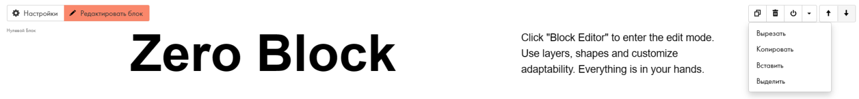

Рисунок 5 – Редактирование Zero Block



Рисунок 6 - Шапка для каждой страницы

После этого опубликовать созданную страницу.

Добавить блок ST305N (Рисунок 3) в контент, оставив только одну карточку товара. Изменить цвета и прочие параметры в настройках.



Рисунок 7 - Блок карточки товара

Повторить аналогичные действия для типов "скидки" и "топ", начиная со скидок, а затем переходя к топовым товарам.

Необходимо подключить базу данных по следующей инструкции: создать аккаунт на Airtable (https://airtable.com/) и заполнить таблицу данными, необходимыми для проекта. (Рисунок 4)

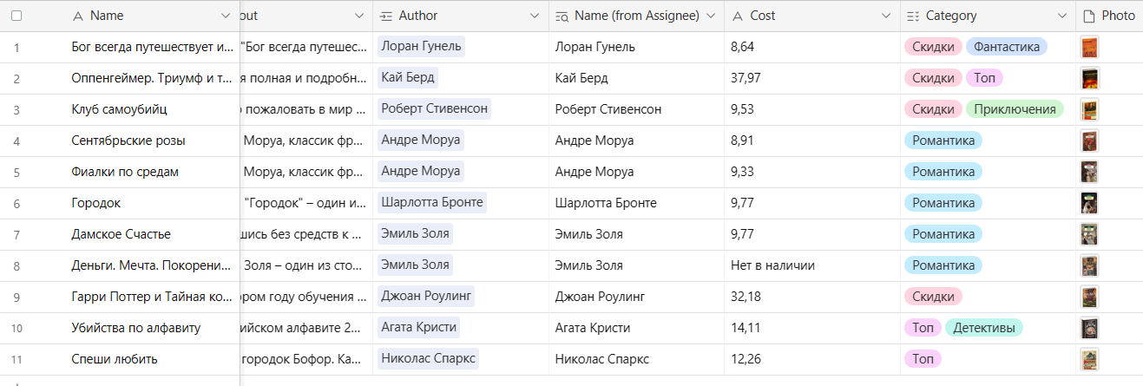

Рисунок 8 - База данных Airtable

Затем создать аккаунт на Collabza (https://collabza.com/) и уже там создать интеграцию. В настройках создания интеграции в Collabza заполнить поля в соответствии с таблицей в Airtable и создать интеграцию. (Рисунок 5)

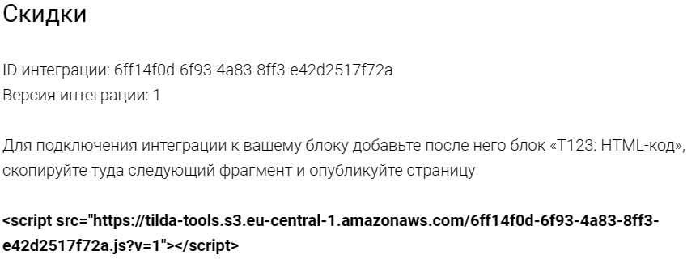

Рисунок 9 - Созданная интеграция

После этого копировать HTML-код интеграции.

Далее нужно перейти в проект на Tilda. Зайдя в редактор проекта на Tilda, выбирать страницу, на которой хотим использовать данные из базы данных. В редакторе страницы добавить HTML-код интеграции (Рисунок 6), скопированный из Collabza, и сохранить изменения.

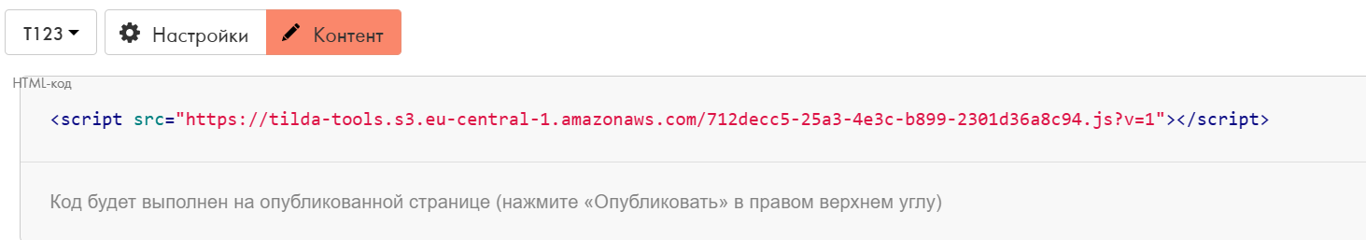

Рисунок 10 - Ссылка на интеграцию

Таким образом, проект на Tilda будет подключен к базе данных через Airtable с использованием Collabza. Необходимо убедиться, что страницы на Tilda используют правильные данные из базы данных, и проверить, что интеграция работает корректно.

После входа в свой проект на Tilda, нужно будет перейти в раздел "Настройки сайта". Внутри "Личного кабинета" найти опцию "Управление пользователями". (Рисунок 7) Здесь создать две группы пользователей - "Пользователь" и "Админ".(Рисунок 8).

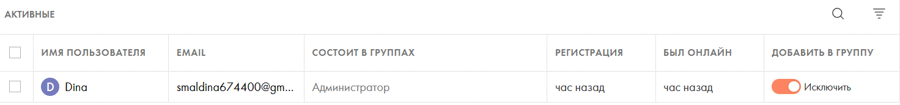

Рисунок 11 - Управление пользователями

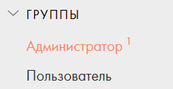

Рисунок 12 - Добавление пользователей в группу

Теперь нужно назначить доступ к определенным страницам для каждой группы. Перейти в раздел "Управление группой" и выбрать "Добавить страницы".

Выбрать страницы, которые нужно отобразить для каждой группы пользователей. После завершения этого шага, сохранив изменения, необходимо сохранить настройки доступа к контенту для разных групп пользователей в Tilda.

Таким образом, появятся созданные группы пользователей, пользователи в них, а также назначенные им страницы для отображения, что позволяет более детально управлять доступом к контенту в Tilda.

Для создания каталога необходимо добавить блок ST320N. Далее нужно подключить внутреннюю базу данных Tilda, так как Collabza не даёт связать этот блок с Airtable.

В категории «Фильтры» выбрать необходимые фильтры для поиска.

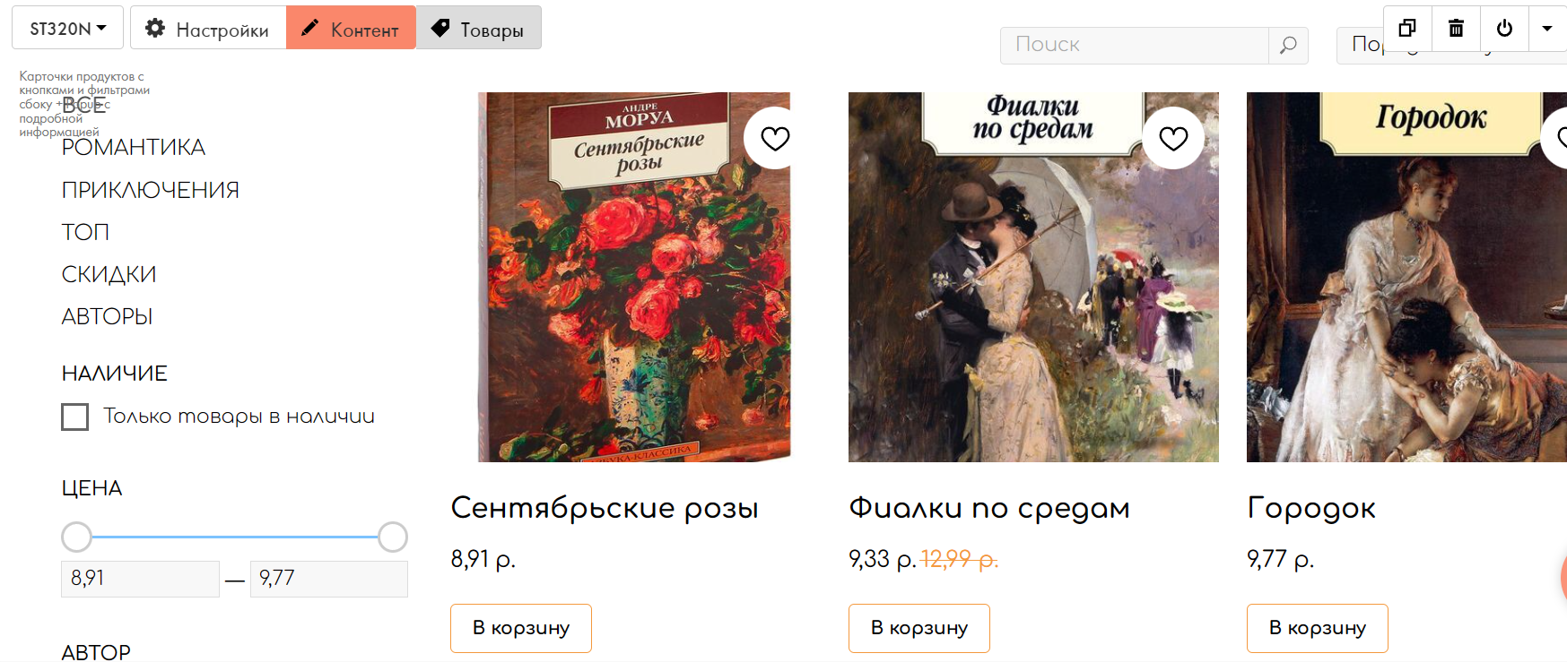

Рисунок 13 - Каталог

**4 Тестирование**

Цель тестирования: проверить функциональность и стабильность веб-ресурса IBOOK. При разработке данного проекта многие возникающие ошибки и недоработки были исправлены на этапе реализации проекта. После завершения этапа написания программы было проведено тщательное тестирование. Отчёт о результатах тестирования представлен в таблице 5.

Таблица 5 Тест-кейсы

|  |  |  |  |  |
| --- | --- | --- | --- | --- |
| **№ Теста** | **Тест** | **Ожидаемый результат** | **Фактический результат** | **Результат тестирования** |
| 1 | Запуск сайта | Открытие страницы входа на главную страницу сайта | Открытие страницы входа на главную страницу сайта | Выполнено |
| 2 | Переход по ссылкам в подвале сайта | Открытие указанных страниц или определенных мест на них | Открытие указанных страниц или определенных мест на них | Выполнено |
| 3 | Проверка ссылки «IBOOK» в шапке на страницах сайта | Открытие главной страницы сайта в новой вкладке | Открытие главной страницы сайта в новой вкладке | Выполнено для всех страниц |
| 4 | Работа фильтра для поиска | Отображение выбранного товара при выборе фильтра | Отображение выбранного товара при выборе фильтра | Выполнено |
| 5 | Работа строки ввода для поиска | Отображение введенного товара при вводе его названия | Отображение введенного товара при вводе его названия | Выполнено |
| 6 | Ввод несуществующего товара в строку поиска | Вывод соответствующего изображения | Вывод соответствующего изображения | Выполнено |
| 7 | Отображение изображений на страницах сайта | Корректное отображение изображений | Корректное отображение изображений | Выполнено для всех страниц |
| 8 | Добавление товара в корзину | Успешное добавление товара в корзину | Успешное добавление товара в корзину | Выполнено |
| 9 | Добавление товара в избранное | Успешное добавление товара в избранное | Успешное добавление товара в избранное | Выполнено |
| 10 | Оформление заказа при заполненных полях формы | Успешное оформление заказа | Успешное оформление заказа | Выполнено |
| 11 | Оформление заказа при некорректно заполненных полях формы | Вывод ошибки и очистка полей ввода | (Ожидаемый результат) | Не выполнено |
| 12 | Открытие страницы с информацией об авторе | Открытие страницы с информацией об авторе | Открытие страницы с информацией об авторе | Выполнено |
| 13 | Отображение информации о товаре | Открытие окна с информацией о товаре | Открытие окна с информацией о товаре | Выполнено |
| 14 | Отображение иконки личного кабинета на всех страницах | Отображение иконки личного кабинета на всех страницах | Отображение иконки личного кабинета на всех страницах | Выполнено для всех страниц |
| 15 | Редактирование данных в личном кабинете | Успешное редактирование данных в личном кабинете | (Ожидаемый результат) | Не выполнено |
| 16 | Заполнение формы добавления товара | Данные корректно заносятся в таблицу Airtable и отображаются на сайте | Данные корректно заносятся в таблицу Airtable и отображаются на сайте | Выполнено |
| 17 | Выход из личного кабинета | Успешный выход из личного кабинета | Успешный выход из личного кабинета | Выполнено |

Таблица 6 – Отчёт о результатах тестирования

| № Теста | Тест | Ожидаемый результат | Фактический результат | Результат тестирования |
| --- | --- | --- | --- | --- |
| 1 | 2 | 3 | 4 | 5 |
| 1 | Запуск сайта | Открывается страница входа на главную страницу сайта | Открывается страница входа на главную страницу сайта | Выполнено |
| 2 | Переход по ссылкам, размещённым в подвале сайта:  1) главная  2) авторы  3) каталог | Окрывает указанную страницу или определенное место на ней | Окрывает указанную страницу или определенное место на ней | Выполнено |
| 3 | Проверка ссылки «IBOOK» в шапке на страницах сайта: | В новой вкладке открывается главная страница сайта | В новой вкладке открывается главная страница сайта | Выполнено для всех страниц |
| 4 | Работа фильтра для поиска | При выборе фильтра отображается выбранный товар | При выборе фильтра отображается выбранный товар | Выполнено |
| 5 | Работа строки ввода для поиска | При вводе названия товара отображается введенный товар | При вводе названия товара отображается введенный товар | Выполнено |
| 6 | Ввод в строку поиска несуществующего товара | Вывод на экран соответствующего изображения | Вывод на экран соответствующего изображения | Выполнено |
| 7 | Отображение изображений на страницах сайта | Корректное отображение изображений | Корректное отображение изображений | Выполнено для всех страниц сайта |
| 8 | Добавление товара в корзину | Товар добавляется в корзину | Товар добавляется в корзину | Выполнено |
| 9 | Добавление товара в избранное | Товар добавляется в избранное | Товар добавляется в избранное | Выполнено |
| 10 | Оформление заказа при заполненных полях формы | Оформление заказа | Оформление заказа | Выполнено |
| 11 | Оформление заказа при некорректно заполненных полях формы | Ввывод ошибки и очистка полей ввода | Ввывод ошибки и очистка полей ввода | Выполнено |
| 12 | Открытие страницы с информацией об авторе | Открывается стрнаица с информацией об авторе | Открывается стрнаица с информацией об авторе | Выполнено |
| 13 | Отображение информации о товаре | Открывется окно с информацией о товаре | Открывется окно с информацией о товаре | Выполнено |
| 14 | Отображение иконки личного кабинета на всех страницах | Иконка личного кабинета отображается на всех страницах | Иконка личного кабинета отображается на всех страницах | Выполнено для всех страниц |
| 15 | Редактирование данных в личном кабинете | Данные редактируются в личном кабинете | Данные редактируются в личном кабинете | Выполнено |
| 16 | Заполнение формы добавления товара | Данные с формы заносятся в таблицу Airtable и корректно отображаются на сайте | Данные с формы заносятся в таблицу Airtable и корректно отображаются на сайте | Выполнено |
| 17 | Выход из личного кабинета | Выход из личного кабинета | Выход из личного кабинета | Выполнено |

**4.2 Отчет о результатах тестирования**

Общий вывод:

Все тест-кейсы выполнены успешно, приложение работает стабильно и предоставляет ожидаемую функциональность. Обнаруженных проблем не выявлено.

1. **Руководство пользователя** 
   1. **Общие сведения**

Наименованием программного продукта является интернет-ресурс для продажи книг «IBOOK». Назначение - для людей любого возраста, которые желают приобрести книги. Периодичность использования ПП – 1 раз в неделю. Сайт имеет возможность дать своим пользователем заказать книги, не выходя из дома.

* 1. **Выполнение программы**

При запуске сайта появляется главная страница сайта. (Рисунок 10) После того, как гость зарегистрируется с помощью формы (Рисунок 16), появляется главная страница сайта (Рисунок 17). На главной странице сайта пользователь может посмотреть уроки.

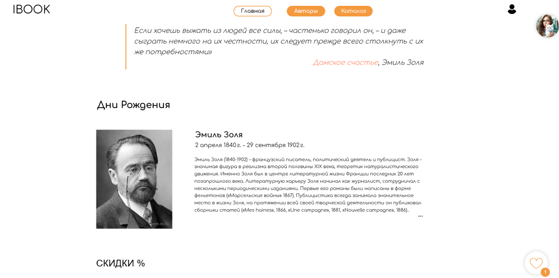

Рисунок 14 – Главная страница сайта

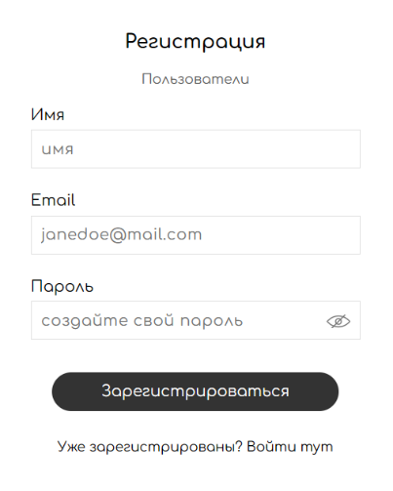

Рисунок 15 - Форма регистрации

Далее пользователь может ознакомиться с каталогом товаров (Рисунок 12) и найти их через поиск с фильтром (Рисунок 19).



Рисунок 12 - Каталог товаров

Пользователь может ознакомиться с описанием товара (Рисунок 13).



Рисунок 13 - Окно с описанием товара

Оформление заказа осуществляется по форме (Рисунок 14).

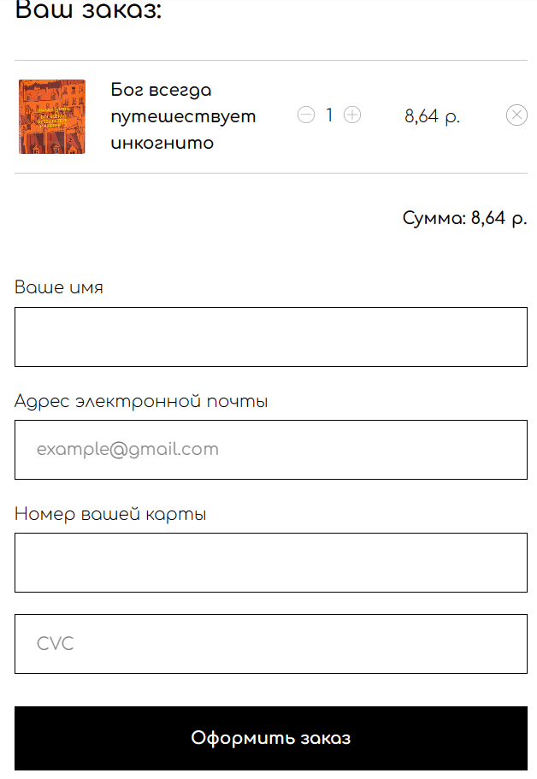

Рисунок 14 - Форма оформления заказа

Работа с избранным доступна на каждой странице (Рисунок 15).



Рисунок 15 - Форма работы с изюранным

Для редактирования профиля (Рисунок 16) необходимо нажать на фото в кружочке в правом верхнем углу экрана (Рисунок 17).



Рисунок 16 - Личный кабинет на страницах сайта

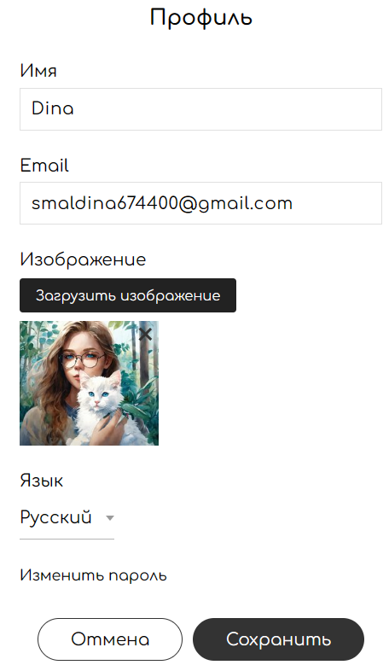

Рисунок 17 - Редактирование личного кабинета

**Заключение**

Целью данного учебного проекта являлась разработка интернет-ресурса для продажи художественной литературы.

В ходе реализации поставленной задачи были закреплены знания по использованию интернет-конструктора Tilda, а также курс дисциплины ТРПО.

Следует также учесть, что в разработанном ПП был реализован простой интерфейс, который позволяет использовать сайт пользователю, не обладающему дополнительными знаниями ЭВМ.

После тщательного тестирования сайта были выявлены некоторые недоработки, которые были полностью исправлены после на стадии тестирования. В целом при реализации программы, были выполнены все условия, перечисленные в предыдущих разделах пояснительной записки. Таким образом, можно сказать, что программа была реализована вполне успешно.

**Приложение А**

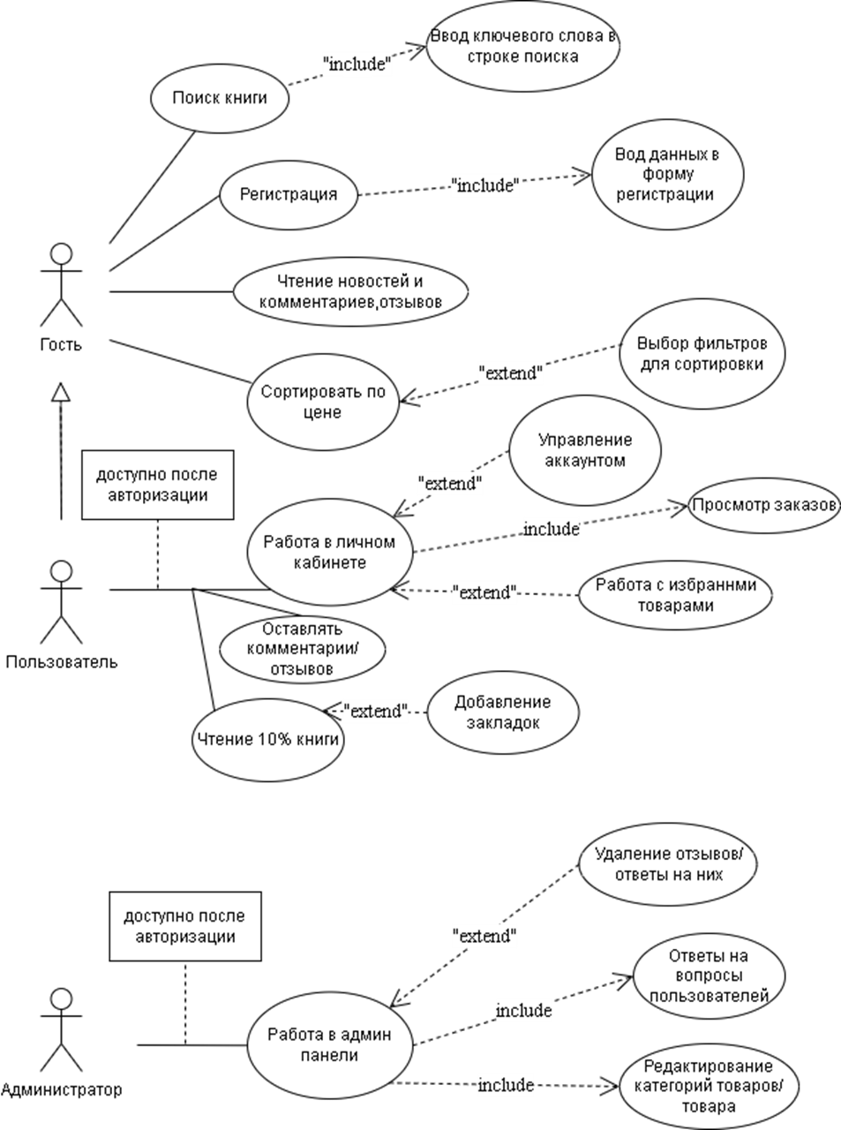

Рисунок А.1 – Диаграмма вариантов использования

**Приложение Б**

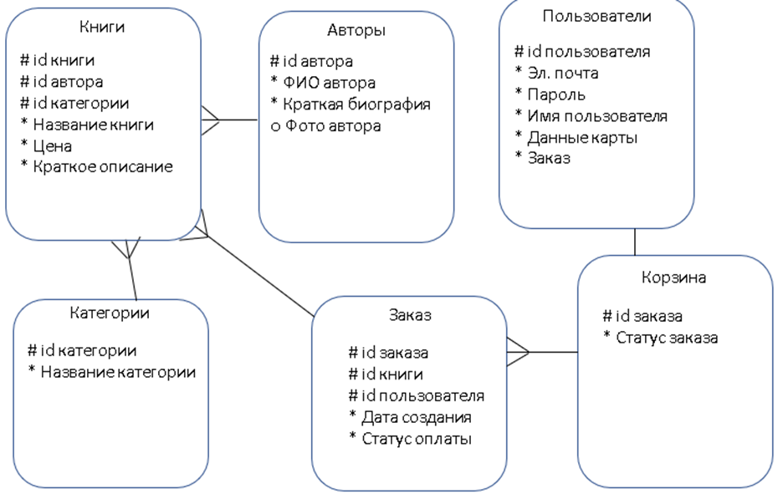

Рисунок Б.1 – Модель данных

**Приложение В**

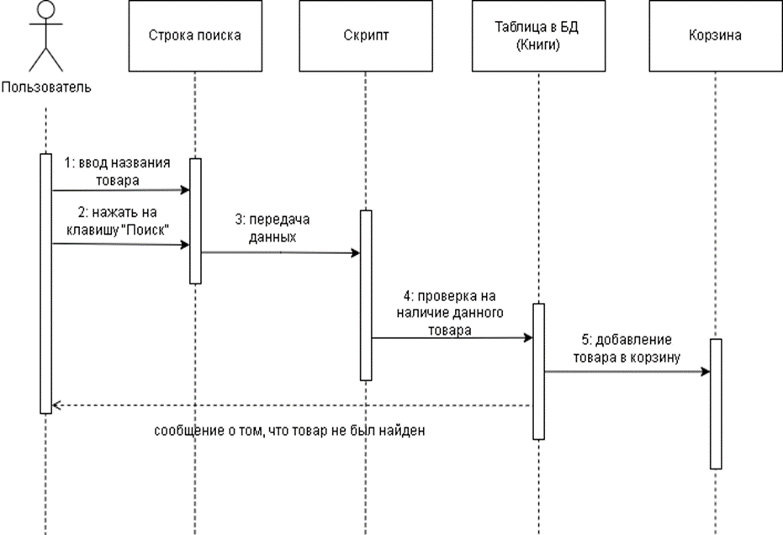

Рисунок В.1 – Диаграмма последовательности

**Приложение Г**

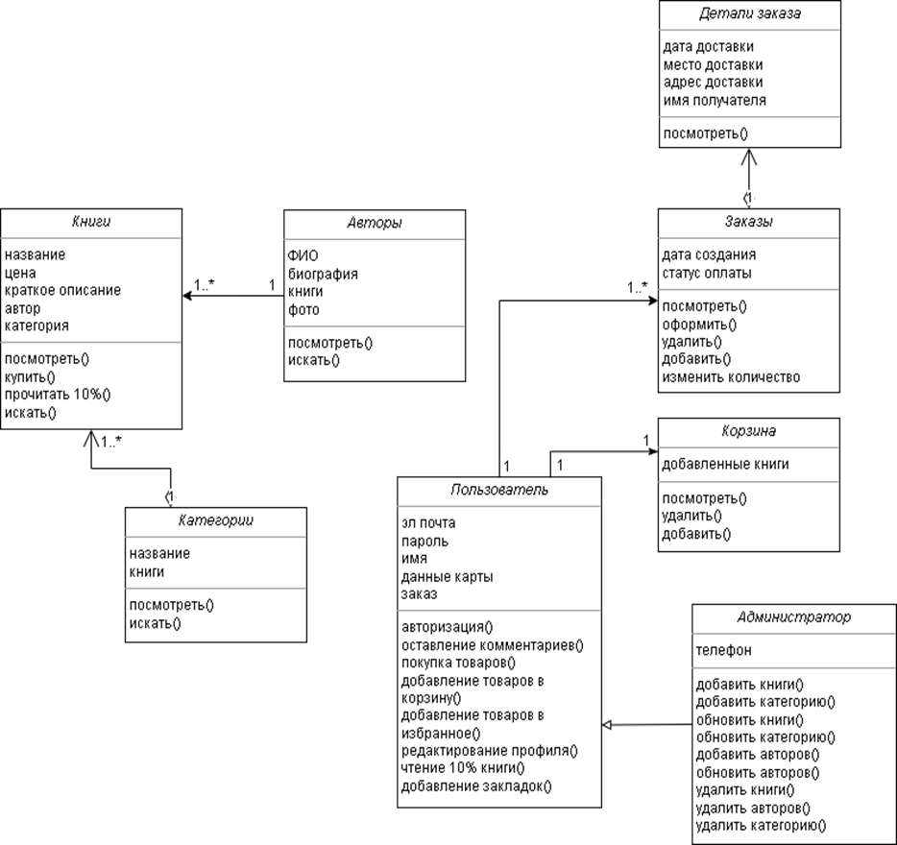

Рисунок Г.1 – Диаграмма классов

**Приложение Д**

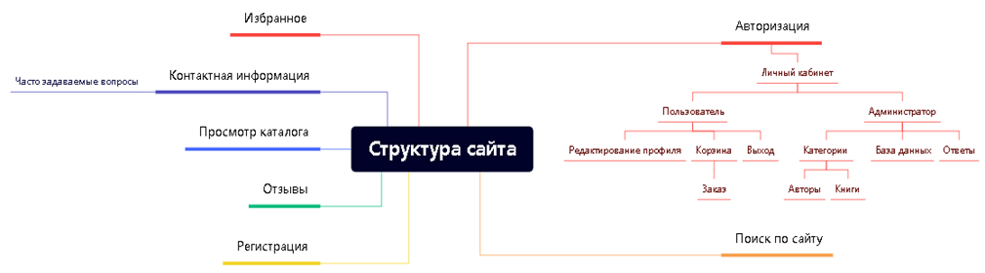

Рисунок Д.1 – Структура сайта